PERBANDINGAN PENINGKATAN KETERAMPILAN BERPIKIR KRITIS DAN KREATIF SISWA DENGAN MENERAPKAN LKS BERBASIS PROBLEM SOLVING DAN INKUIRI TERBIMBING PADA MATERI KALOR DAN TEORI KINETIK GAS KELAS XI SMAN 2 PADANG
Afdatul Zikri¹⁾ Yenni Darvina²⁾
¹⁾Mahasiswa Pendidikan Fisika, FMIPA Universitas Negeri Padang
²⁾Staf Pengajar Jurusan Fisika, FMIPA Universitas Negeri Padang
afdatul@gmail.com
ydarvina@fmipa.unp.ac.id
ABSTRACT
This study aims to discover the differences of student’s critical and creative thinking skills enhancement after application of problem-solving worksheet and guided inquiry worksheet for student on heat material and gas kinetic theory in 11th grade students in SMAN 2 Padang. The type of this research is quasi experiment with randomize only control group design. This study involved two experiment class, experiment one used problem-solving worksheet and experiment two used guided inquiry worksheet. Data collection technique were written test using essay question model. The assessment is based on critical and creative thinking skills indicators that’s observable. Data analysis using qualitative descriptive analysis technique. The result showed that after application, there are enhancement on critical and creative thinking skills. Problem solving class is 50% and guided inquiry class is 63%. Based on this study, it can be concluded that: first, critical and creative thinking skills of both classes were increased after the application of problem-solving worksheet and guided inquiry worksheet. Second, the average mark for critical and creative thinking skills on problem solving class is higher than guided inquiry class. Third, there are some differences in the enhancement of critical and creative thinking skills of student who used problem solving worksheet compared to guided inquiry worksheet.

Keywords : Critical and creative skills, Problem Solving, Guided Inquiry
 | his is an open access article distributed under the Creative Commons 4.0 Attribution License, which permits unrestricted use, distribution, and reproduction in any medium, provided the original work is properly cited . ©2018 by author and Universitas Negeri Padang.

PENDAHULUAN
Pendidikan adalah kegiatan yang bertujuan untuk mewujudkan generasi bangsa menjadi lebih baik dari pada generasi sebelumnya. Pendidikan pada abad ke 21 berkembang sangat pesat. Ditandai dengan penggunaan IPTEK dalam segala segi kehidupan. Agar bisa bersaing dengan kemajuan pendidikan dan perkembangan zaman, setiap orang dituntut untuk menguasai berbagai keterampilan, salah satunya adalah keterampilan 4C (communication, collaboration, critical thinking, creativity). Keterampilan 4C diindentifikasikan menjadi 4 keterampilan yaitu Critical Thinking Skills (keterampilan berpikir kritis), Communication (komunakasi), Collaboration (Kolaborasi) dan Creativity and innovation (Berpikir kreatif dan inovasi)^{[1]}. Penguasaan keterampilan 4C sangatlah penting. Penguasaan keterampilan 4C yang merupakan softkil akan lebih bermanfaat daripada sekedar penguasaan hardskill saja pada implementasinya dalam kehidupan sehari-hari. Untuk mencapai keterampilan 4C siswa, pembelajaran di sekolah harus berpusat pada siswa, memiliki inovasi , kerja sama tim, memperdayakan metakognitif serta pembelajaran yang kontekstual.
Untuk mencapai tujuan dari pendidikan abab-21, saaat ini pemerintah indonesia menerapkan kurikulum 2013 revisi 2017. Pembelajaran kurikulum 2013 berpusat pada siswa, sehingga siswa dituntut aktif dalam proses pembelajaran. Kurikulum 2013 memiliki tujuan diantaranta agar siswa memiliki keterampilan 4C (communication, collaboration, critical thinking, creativity), HOTS (Higher Order Thingking Skill)^{[2]}. HOTS adalah kemampuan berpikir yang memanfaatkan kemampuan penalaran, berpikir kritis untuk mengolah informasi yang dilakukan secara sistematis^{[1]}. HOTS dan Keterampilan 4C memiliki keterkaitan satu sama lain. Indikator ketercapaian HOTS diantaranya adalah pemecahan masalah, keterampilan berpikir kritis, keterampilan berpikir kreatif dan keterampilan pengambil keputusan. Dari indikator ketercapaian HOTS ini dapat kita lihat keterkaitannya dengan keterampilan 4C yaitu sama-sama menuntut siswa untuk memiliki keterampilan berpikir kritis dan keterampilan berpikir kreatif. Dengan demikian, tercapainya HOTS siswa secara langsung akan tercapai juga keterampilan 4C, khususnya keterampilan berpikir kritis dan keterampilan berpikir kreatif.
Keterampilan berpikir kritis adalah keterampilan yang mampu menganalisis ide atau gagasan menjadi lebih rinci dan lebih baik^{[2]}. Keterampilan berpikir kritis akan muncul ketika siswa sering menghadapi masalah dan bisa menyelesaikan masalah tersebut^{[3]}. Keterampilan berpikir kritis juga dapat diartikan sebagai kemampuan siswa untuk bisa merumuskan kesimpulan dengan tepat berdasarkan pemikiran yang sistematis sehingga mampu memberikan ide-ide baru dari setiap hasil pemikiran tersebut^{[4]}. Jadi dapat disimpulkan bahwa keterampilan berpikir kritis adalah kemampuan untuk menganalisis gagasan secara terperinci sehingga bisa mengambil kesimpulan yang tepat.
Keterampilan berpikir kreatif adalah kemampuan untuk memunculkan ide baru dengan menggabungkan ide-ide yang sudah ada. Keterampilan berpikir kreaetif merupakan potensi diri yang menimbulkan kreativitas untuk menciptakan sesuatu yang baru^{[5]}. Jadi dapat disimpulkan bahwa keterampilan berpikir kritis kemampuan untuk menghasilkan sesuatu yang baru yang muncul dari potensi diri yang menimbulkan kreativitas.
Keterampilan berpikir kritis dan kreatif siswa, bisa diamati melalui indikator keterampilan berpikir kritis dan kreatif. Indikator berpikir kritis diantaranya adalah analisis, evaluasi, inferensi, pemikiran deduktif dan pemikiran induktif. Indikator analisis adalah subskala yang mengukur apakah siswa mampu memahami dan menganalisis gambar grafik dan paragraf dengan beberbagai pertimbangan. Indikator evaluasi adalah subskala yang mengukur apakah siswa mampu mengolah informasi dan mengaitkannya dengan kesimpulan sehingga mampu menyatakan hasil pemikirannya sendiri. Indikator kesimpulan adalah subskala yang mengukur kemampuan siswa mengindentifikasi informasi sehingga bisa menarik suatu kesimpulan. Indikator pemikiran deduktif adalah subskala mengukur kemampuan siswa yang dimulai dari hal yang bersifat umum sampai pada kesimpulan yang bersifat umum. Indikator permikiran induktif adalah subskala yang mengukur kemampuan pengetahuan siswa mampu menjangkau kesimpulan yang bersifat umum^{[6]}. Dari lima indikator keterampilan berpikir kritis diatas, pada penelitian ini hanya mengamati tigas indikator saja yaitu analisis, evaluasi dan inferensi.
Indikator keterampilan berpikir kreatif diantaranya adalah kelancaran, kelenturan, keaslian, dan elaborasi. Kelancaran adalah kemampuan siswa untuk menghasilkan banyak ide. Kelenturan adalah kemampuan siswa untuk memberikan berbagai solusi dari bermacam-macam masalah yang dihadapi. Keaslian adalah kemampuan siswa untuk memberikan gagasan baru dan berbeda dari yang di kemukan orang lain. Elaborasi adalah kemampuan siswa untuk merincikan secara detail jawaban yang dibuat^{[7]}. Dari empat indikator berpikir kreatif, pada penelitian ini hanya mengamati satu indikator yaitu indikator elaborasi.
Keterampilan berpikir kritis dan kreatif diukur dari jawaban soal tes siswa, terutama tes berupa soal essay melalui indikator-indikator keterampilan berpikir kritis dan kreatif.
Keterampilan berpikir kritis dan kreatif siswa akan tercapai jika terlaksananya kurikulum 2013 dengan baik. Namum pada kenyataannya disekolah, kurikulum 2013 belum terlaksana dengan optimal. Guru dalam proses pembelajaran masih menggunakan metode ceramah sehingga belum nampak keaktivan siswa dalam menemukan sendiri masalah dan solusi dari masalah tersebut sesuai dengan tuntutan kurikulum 2013. Penggunaan model pembelajaran hanya dilakukan sesekali saja tapi dalam prosesnya belum optimal.
Kemudian proses pembelajaran kurang didukung dengan sumber belajar yang bisa melatih siswa untuk berpikir kritis dan kreatif. Sumber belajar seperti Lembar Kerja Siswa (LKS) hanya digunakan untuk kegiatan praktikum saja, sehingga tidak optimal dalam melatih keterampilan berpikir kritis dan kreatif siswa.
Berdasarkan kenyataan yang ada tersebut kita dapat mengetahui bahwa kurikulum 2013 sudah terlaksana di sekolah, tapi dalam proses pelaksanaanya belum optimal, karena proses pembelajaran menggunakan metode ceramah, pelaksanaan model pembelajaran yang belum optimal dan penggunaan LKS hanya untuk kegiataan praktikum saja. Hal ini menyebabkan keterampilan berpikri kritis dan kreatif siswa masih terbilang rendah. Keterampilan berpikir kritis dan kreatif awal siswa dapat dilihat pada Gambar 1 berikut ini.

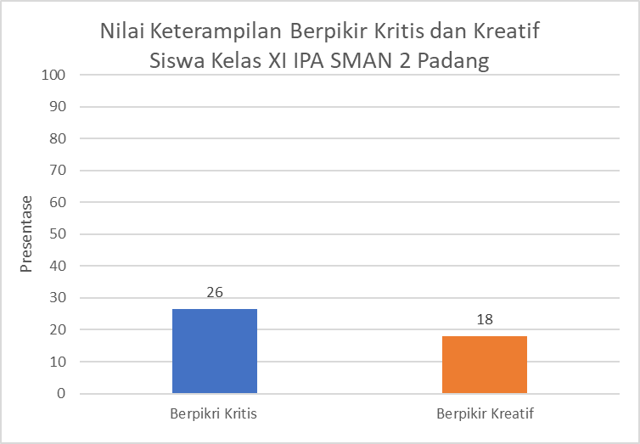

Gambar 1. Kerampilan Berpikir Kritis dan kreatif Siswa Kelas XI IPA SMAN 2 Padang

Dari Gambar 1, dapat dilihat bahwa keterampilan berpikir kritis dan kreatif siwa disekolah masih belum optimal. Keterampilan berpikir kritis siswa diatas termasuk kategori tidak kritis dan keterampilan berpikir kreatif siswa diatas masih termasuk kategori kurang kreatif.
Untuk meningkatkan keterampilan berpikir kritis dan kreatif siswa disekolah perlu dilakukan tindakan, yaitu memenuhi tuntutan yang sesuai dengan kurikulum 2013 salah satunya penggunan LKS berbasis model pembelajaran. Seperti yang sudah dibuat oleh peneliti sebelumnya yaitu LKS berbasis problem solving dan LKS berbasis Inkuiri terbimbing.
LKS adalah salah satu jenis bahan ajar cetak berupa lembaran yang berisi materi, ringkasan, dan petunjuk pelaksanaan tugas pembelajaran yang harus dikerjakan oleh siswa^{[8]}. LKS dalam pembelajaran berfungsi sebagai media dan alat untuk memberi pengayaan terhadap hasil belajar, karena berisikan kegiatan yang dapat memperluas dan memperkaya materi pembelajaran yang dipelajari. LKS menuntut siswa untuk belajar aktif karena LKS merupakan media belajar aktif. LKS apabila digunakan dengan tepat dan sesuai dengan kurikulum maka akan menambah pengalaman belajar dan wawasan siswa. LKS memiliki berbagai fungsi diantaranya sebagai bahan ajar yang meransang siswa untuk aktif dalam pembelajaran, sebagai bahan ajar yang memudahkan siswa dalam memahami materi pelajaran, sebagai bahan ajar yang efektif karena ringkas dan kaya akan tugas^{[9]}. Jadi pembelajaran dengan menggunakan LKS akan lebih efektif karena dengan menggunakan LKS pembejaran akan lebih efektif seperti yang dipaparkan diatas.
Model problem solving solving merupakan penggunaan model dalam kegiatan jalan melatih siswa menghadapi berbagai masalah, baik itu masalah pribadi atau perorangan maupun masalah kelompok untuk dipecahkan sendiri atau secara bersama-sama^{[10]}. Model problem solving adalah model pembelajaran yang melatih siswa untuk terampil memecahkan masalah. jadi dapat disimpulkan bahwa model problem solving adalah suatu model pembelajaran yang melibatkan kemampuan untuk mencari informasi, menganalisis situasi dan mengindentifikasi masalah dengan tujuan menghasilkan alternatif sehingga dapat mengambil suatu tindakan dalam menyelesaikan masalah.
Langkah-langkah model pembelajaran problem solving yaitu, 1) fokus pada masalah, 2) paparkan konsep yang relevan, 3) susunlah rencana penyelesaian masalah, 4) pelaksanaan penyelesaian masalah, 5) evaluasi jawaban ^{[11]}. Pada tahap fokus pada masalah guru memunculkan masalah yang akan dipecahkan. Pada tahap paparan konsep yang relevan guru menuntun siswa untuk mencari konsep-konsep yang berkaitan dengan masalah yang dihadapi. Pada tahap menyusun rancangan penyelesaian masalah guru menuntun siswa dalam merancang tahap-tahap penyelesaian masalah. Tahap pelaksana penyelesaian masalah guru menuntun siswa untuk mencari solusi dari masalah sesuai dengan tahap-tahap penyelesaian masalah yang sudah dirancang. Pada tahap evaluasi jawaban guru mengevaluasi jawaban siswa, meluruskan konsep dan menuntun siswa untuk menarik kesimpulan dari pemecahan masalah. Salah satu keunggulan model problem solving adalah model ini memiliki waktu yang relatif banyak untuk melatih siswa mengerjakan soal-soal berbasis berpikir kritis dan kreatif. Karena permasalahan yang diangkatkan bisa dijadikan soal-soal berpikir kritis dan kreatif.
Model inkuiri terbimbing adalah rangkaian kegiatan pembelajaran yang menekankan pada proses berpikir kritis dan analitis siswa untuk menemukan pemecahan masalah yang sedang dihadapi^{[12]}. Model inkuiri merupakan model yang melatih kemampuan siswa untuk mencari informasi secara sistematis, logis dan kritis sehingga mampu menemukan solusi dari permasalahan yang dihadapi. Model inkuiri menempatkan siswa sebagai subjek belajar, artinya aktivitas belajar siswa siswa secara maksimal untuk mencari dan menemukan. Jadi siswa tidak hanya menerima penjelasan dari guru, tapi siswa juga berperan menemukan sendiri materi pelajaran itu sendiri. Dengan demikian siswa diharapkan memiliki sikap percaya diri.
Langkah pembelajaran model inkuiri terbimbing adalah 1) orientasi, 2) merumuskan masalah, 3) merumuskan hipotesis, 4) mengumpulkan data, 5) menguji hipotesis, dan 6) merumuskan kesimpulan^{[13]}. Pada tahap orientasi masalah guru meransang siswa untuk bisa berpikir untuk memecahkan masalah. Tahap merumuskan masalah guru menuntun siswa untuk bisa menemukan jawaban dari teka-teki persoalan yang disajikan. Tahap merumuskan hipotesis, guru menuntun siswa untuk bisa merumuskan jawaban sementara dari permasalahan yang ada. Tahap mengumpulkan data, guru menuntuk siswa untuk menjaring informasi sebanyak-banyaknya yang dibutuhkan untk menguji hipotesis. Tahap menguji hipotesis, guru menuntun siwa untuk membuktikan jawaban sementara yang diajukan. Tahap merumuskan kesimpulan, guru meluruskan konsep dan menuntun siswa untuk menarik kesimpulan dari penyelesaian masalah yang dihadapi.
LKS berbasis problem solving adalah berkarakteristik peroblem solving. Penggunaan LKS dalam proses pembelajaran mennggunakan model pembelajaran problem solving. LKS berbasis inkuiri terbimbing adalah LKS yang berkarakterisitik inkuiri. Penggunaanya LKS dalam proses pembelajaran mennggunakan model pembelajaran inkuiri^{[18]}. Dengan menerapkan LKS berbasis model pembelajaran ini diharapkan terjadinya peningkatan keterampilan berpikir kritis dan kreatif siswa yang dapat diukur dari jawaban soal essay siswa. Keterampilan berpikir kritis dan kreatif hanya diamati pada aspek pengetahuan saja.
Penelitian ini bertujuan untuk mengetahui seberapa besarkah peningkatan keterampilan berpikir kritis dan keterampilan berpikir kreatif siswa setelah diterapkan LKS berbasis problem solving dan inkuiri terbimbing. Untuk mengetahui bagaimana perbandingan peningkatan keterampilan berpikir kritis dan keterampilan kritis siswa setelah diterapkan LKS berbasis problem solving dengan LKS inkuiri terbimbing. Untuk mengetahui manakah LKS yang lebih baik untuk diterapkan dalam proses pembelajaran sebagai upaya meningkatkan keterampilan berpikir kritis dan kreatif.

METODE PENELITIAN
Jenis penelitian yang peneliti lakukan adalah penelitian eksperimen semu. Penelitian eksperimen semu merupakan penelitian yang dimaksudkan untuk mengetahui ada tidaknya akibat dari sesuatu yang dikenakan pada subyek selidik^{[14]}. Artinya penelitian ini melihat pengaruh pemberian perlakuan terhadap sampel yang akan diteliti.
Rancangan yang akan digunakan dalam penelitian ini adalah Posttest Only Control Group Design. Posttest Only Control Group Design adalah desain yang kelompok yang dipilih secara random^{[15]}. yang Pada penelitian ini menggunakan dua kelas eksperimen. Kelas pertama menggunakan lembar kerja siswa (LKS) berbasis problem solving dan kelas kedua menggunakan lembar kerja siswa (LKS) berbasis inkuiri terbimbing Rancangan yang peneliti gunakan adalah seperti pada Tabel 2.

Tabel 2. Rancangan Penelitian Randomize Posttest Only Control Group Design

Keterangan :
T adalah tes akhir
X adalah pembelajaran yang menggunakan Lembar Kerja Siswa (LKS) berbasis problem solving.
Y adalah pembelajaran yang menggunakan Lembar Kerja Siswa (LKS) berbasis inkuiri terbimbing.
Populasi dari penelitian ini adalah kelas XI IPA 2, XI IPA 3 dan XI IPA 4 SMAN 2 Padang yang terdaftar pada tahun ajaran 2019/2020. Pemilihan populasi berdasarkan dari kesamaan guru yang mengajar kelas populasi. Sampel adalalah merupakan bagian dari populasi yang bersifat representatif (memiliki). Kelas sampel pada penelitian ini terdiri dari dua kelas, yaitu kelas eksperimen 1 dan kelas eksperimen 2. Teknik sampling yang digunakan adalah teknik purposive sampling. Purposive sampling adalah teknik penentuan sampel dengan pertimbangan tertentu. Pengambilan sampel teknik ini didasarkan pada tujuan tertentu bukan didasarkan strata, random atau daerah. Pengambilan sampel dalam penelitian ini berdasarkan kelas yang diajarkan sama oleh guru yang sama, jadwal jam belajar yang berdekatan dan memiliki rata-rata ulang harian yang sama^{[15]}. Kelas yang dijadikan sampel adalah kelas XI IPA 2 dan kelas XI IPA 3. Kedua kelas tersebut memiliki anggota kelas masing-masing 36 siswa.
Setelah didapatkan dua kelas yang akan dijadikan kelas sampel, peneliti melakukan uji normalitas, uji homogenitas, dan uji kesamaan dua rata-rata kelas sampel menurut Sudjana^{[19]}. Uji normalitas, uji homogenitas, dan uji kesamaan rata-rata kelas dapat dilihat pada Tabel 3, Tabel 4, dan Tabel 5 berikut ini.

Tabel 3. Hasil Uji Normalitas Data Awal Kedua Kelas
Sampel

Berdasarkan Tabel 3. setelah dilakukan uji normalitas, dapat dilihat bahwa L₀< L_{t} untuk kedua kelas sampel Hal ini berarti bahwa pada masing-masing kelas berasal dari populasi yang terdistribusi normal pada taraf signifikasi 0,05

Tabel 4. Hasil Uji Homogenitas Data Awal Kedua Kelas Sampel
Dari Tabel 4, dapat dilihat bahwa nilai Fh berada pada daerah penerimaan Ho untuk kedua kelas sampel. Ini berarti kedua kelas sampel memiliki variansi yang homogen.
Tabel 5. Hasil Uji Kesamaan Dua Rata-rata Data Awal Kedua Kelas Sampel

Dari Tabel 5, dapat dilihat bahwa hasil uji kesamaan dua rata-rata kelas sampel pada taraf siginifikasi 0,05 diperoleh nilai th berada pada daerah penerimaan Ho. Ini berarti kedua kelas sampel memiliki kemampuan awal yang sama.
Menentukan kelas eksperimen 1 dan kelas eksperimen 2. Penentuan kedua kelas sampel mengunakan cluster random sampling. Caranya menggunakan teknik mata uang. Dalam penelitian ini kelas XI IPA 2 sebagai kelas eksperimen 1 yang menggunakan LKS berbasis problem solving dan kelas XI IPA 3 sebagai kelas eksperimen 2 yang menggunakan LKS berbasis inkuiri terbimbing.
Penelitian ini memiliki 3 variabel utama, yaitu variabel bebas (perlakuan yang diberikan kepada dua kelompok eksperimen yaitu penerapan Lembar kerja Siswa (LKS) berbasis problem solving dan inkuiri terbimbing), varibel terikat (peningkatan keterampilan berpikir kritis dan kreatif siswa setelah tindakan diberikan pada kelas sampel), dan variabel kontrol (materi yang diberikan pada kedua kelas sampel sama, guru yang mengajar sama).
Data yang diperlukan penelitian ini terdiri dari data primer dan data sekunder. Data yang digunakan dalam penelitian ini dikumpulkan sendiri oleh peneliti langsung dari sampel dalam bentuk peningkatan keterampilan berpikir kritis dan kreatif siswa yang diperoleh setelah diberikan perlakuaan yaitu menggunakan LKS berbasis problem solving dan inkuiri terbimbing ditinjau dari analisis kemampuan siswa menjawab soal-soal berpikir kritis dan kreatif. Data ini merupakan data primer yang diambil pada posttest dari kedua kelas. Sedangkan data sekunder diperoleh dari analisis dokumen ulangan harian materi fluida statis dan nilai rata rata UTS siswa kelas XI semester ganjil sebelum penelitian yang diperoleh dari guru.
Instrumen penelitian adalah suatu alat yang digunakan untuk mengukur fenomena (variabel) yang diamati. . Adapun instrumen yang digunakan dalam penelitian ini adalah tes keterampilan berpikir kritis dan kreatif siswa. Instrumen yang digunakan dalam penelitian ini adalah tes pencapaiam kompetensi siswa ranah pengetahuan. Tes yang dilakuakan berupa tes tertulis essay dengan 2 paket soal. Saal yang digunakan sebelumnya sudah dilakukan uji validitas, uji reliabelitas, daya beda, dan tingkat kesukaran soal. Sehingga soal yang digunakan ini sudah dikategorikan layak digunakan dalam penelitian ini.
HASIL PENELITIAN DAN PEMBAHASAN
- Deskripsi Data
Data yang didapat dari penelitian ini adalah nilai keterampilan berpikir kritis dan kreatif siswa. Data yang akan dideskripsikan dari penelitian yaitu : pertama, nilai keterampilan berpikir kritis dan kreatif awal siswa kedua kelas sampel yang diperoleh dari hasil analisis jawaban dari soal ulangan harian materi fulida statis. Kedua, nilai keterampilan berpikir kritis dan kreatif akhir siswa yang diperoleh dari hasil analisis jawaban dari tes akhir yang diberikan pada siswa setelah diterapkan LKS berbasis problem solving dan inkuiri terbimbing. Penilaian dilakukan berdasarkan indikator berpikir kritis dan kreatif yang diamati. Indikator berpikir kritis yang diamati adalah analisis, evaluasi dan inferensi. Sedangkan indikator berpikir kreatif yang diamati adalah elaborasi
Setelah dilakukan perhitungan maka diperoleh nilai keterampilan berpikir kritis dan kreatif awal siswa kelas sampel yang dapat dilihat pada Gambar 2 berikut :

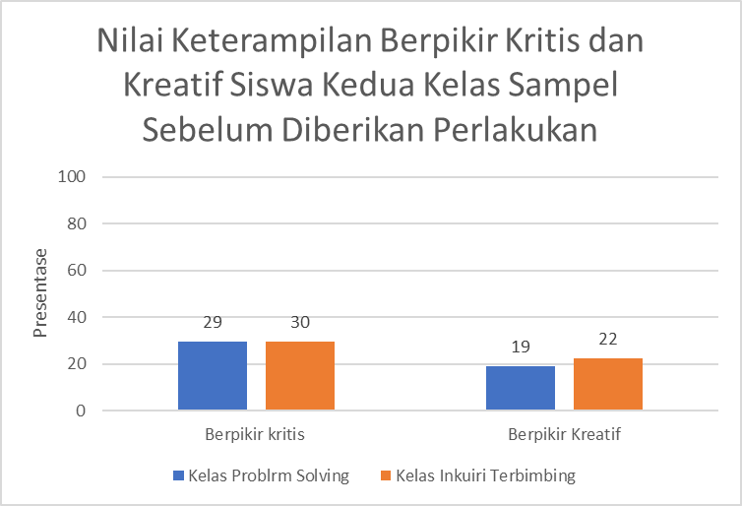
Gambar 2. Nilai Awal Keterampilan Berpikir Kritis dan Kreatif Siswa

Berdasarkan Gambar 2 dapat dideskripsikan nilai keterampilan berpikir kritis yang diamati dari indikator analisis, evaluasi, dan inferensi. Nilai keterampilan berpikir kritis siswa kelas problem solving sebesar 29 %, dan untuk kelas inkuiri terbimbing sebesar 30 % . Nilai keterampilan berpikir kreatif diamati dari indikator elaborasi. Nilai keterampilan berpikir kreatif kelas problem solving adalah 19% dan kelas inkuiri terbimbing adalah 22%. Dari data ini dapat disimpulkan bahwa keterampilan bepikir kritis siswa untuk kedua kelas sampel termasuk kategori tidak kritis. Keterampilan berpikir kreatif siswa untuk kelas problem solving termasuk kategori tidak kreatif dan untuk kelas inkuiri terbimbing termasuk kategori kurang kreatif.
Penilaian kedua dilakukan dengan cara melakukan tes akhir pada kedua kelas sampel berupa tes tertulis dengan soal essay bertingkat sebanyak 7 soal di akhir penelitian yang dilengkapi dengan kisi- kisi soal. Setelah dilakukan perhitungan maka diperoleh data keterampilan berpikir kritis dan kreatif untuk kedua kelas sampel bisa dilihat pada Gambar 3 berikut ini :

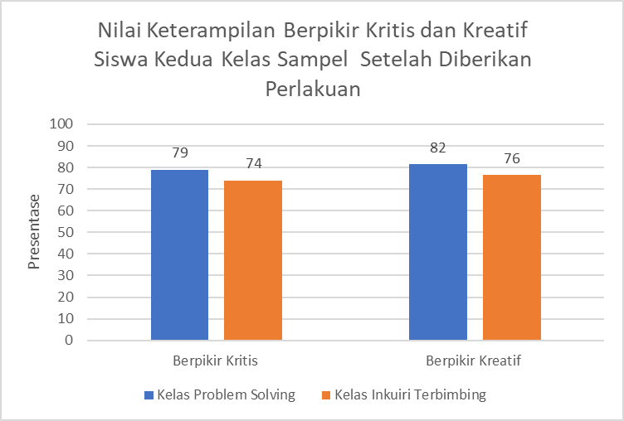
Gambar 3. Nilai Akhir Keterampilan Berpikir Kritis dan Kreatif Siswa

Berdasarkan Gambar 2 dapat dideskripsikan nilai keterampilan berpikir kritis yang diamati dari indikator analisis, evaluasi, dan inferensi. Nilai keterampilan berpikir kritis siswa kelas problem solving sebesar 79 %, dan untuk kelas inkuiri terbimbing sebesar 74 % . Nilai keterampilan berpikir kreatif diamati dari indikator elaborasi. Nilai keterampilan berpikir kreatif kelas problem solving adalah 82% dan kelas inkuiri terbimbing adalah 76%.
Dari Gambar 1 dan Gambar 2 dapat kita lihat bahwa keterampilan berpikir kritis siswa untuk kedua kelas sampel termasuk kategori kritis^{[14]}. Keterampilan berpikir kreatif siswa kelas problem solving termasuk sangat kratif dan untuk kelas inkuiri terbimbing termasuk kedalam kategori kreatif^{[15]}. Hal ini menunjuk adanya peningkatan keterampilan berpikir kritis dan kreatif sebelum dan sesudah diterapkan LKS berbasis problem solving dan inkuiri.

- Analisis data
Dari data yang diperolah, dilakukan analisis data mengenai : Pertama, peningkatan nilai keterampilan berpikir kritis dan kreatif siswa sebelum dan sesuadah diterapkan LKS berbasis berbasis problem solving dan inkuiri terbimbing. Kedua , rata-rata nilai akhir keterampilan berpikir kreatif dan kreatif siswa
Peningkatan keterampilan berpikir kritis dan kreatif siswa untuk kedua kelas sampel dapat dilihat pada Gambar 4 berikut ini.

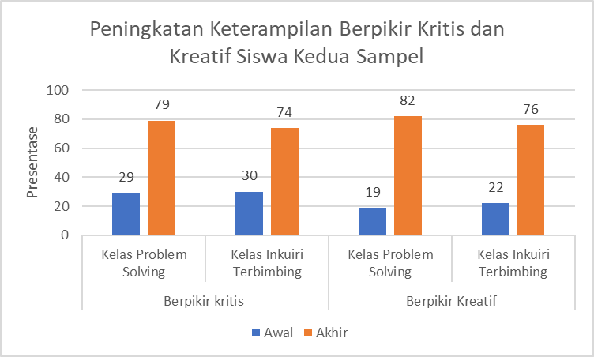

Gambar 4. Peningkatan Keterampilan Berpikir Kritis dan Kreatif Siswa

Berdasarkan Gambar 4, dapat dideskripsikan bahwa terjadi peningkatan keterampilan berpikir kritis dan kreatif siswa sebelum dan sesudah diterapkan LKS berbasis problem solving dan LKS berbasis Inkuiri terbimbing. Keterampilan berpikir kritis kelas problem solving meningkat sebesar 50% dan untuk kelas inkuiri terbimbing meningkat sebesar 44%. Keterampilan berpikir kreatif siswa kelas problem solving meningkat sebesar 63% dan kelas inkuiri terbimbing meningkat sebesar 54%.
Nilai rata-rata akhir siswa dapat dilihat pada Gambar 5 berikut :

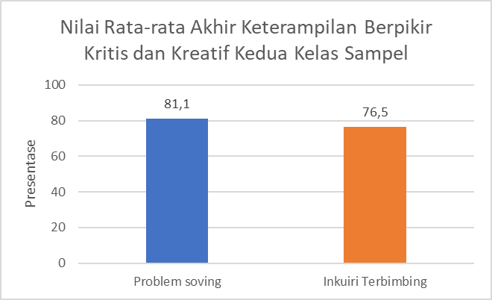

Gambar 5. Nilai Rata-rata Akhir Keterampilan Berpikir Kritis dan Kreatif Siswa Kedua Kedua Kelas Sampel

Dari Gambar 5, dapat dideskripsikan bahwa nilai rata-rata keterampilan berpikir kritis dan kreatif siswa untuk kelas problem solving lebih tinggi dibandingkan kelas inkuiri terbimbing.
Untuk menguji hipotesis penelitian digunakan uji t melalui nilai rata-rata keterampilan berpikir kritis dan kreatif siswa setelah diterapkan LKS berbasis problem solving dan inkuiri terbimbing. Dari perolehan nilai rata-rata akhir keterampilan berpikir kritis dan kreatif siswa, setelah dilakukan perhitungan maka diperoleh hasil statistik dari kedua kelas sampel. Hasil perhitungan secara statistik dilihat pada Tabel 6 berikut ini :

Tabel 6. Hasil Analisis Data Nilai Akhir Rata-rata Berpikir Kritis dan Kreatif Kedua Kelas Sampel

Berdasarkan Tabel 6, dapat dideskrpsikan dari hasil statistik parameter aspek pengetahuan. Statistik parameter yang digunakan adalah analisis statistik deskriptif, uji normalitas, uji homogenitas dan uji perbandingan.
Uji normalitas digunakan untuk melihat apakah kedua kelas sampel terdistribusi normal. Hasil uji normalitas yang telah dilakukan didapatkan harga Lo dan Lt pada taraf nyata (α) 0,05 dengan jumlah siswa setiap kelas sebanyak 36 orang. Jadi apabila kedua kelas sampel memiliki harga Lo lebih kecil dari harga Lt maka data sampel terdistribusi normal, begitu sebaliknya.
Kedua kelas sampel sama-sama terdistribusi normal, hal ini berdasarkan nilai Lo lebih kecil dari pada nilai Lt. Kelas problem solving didapatkan nilai Lo sebesar 0,143, kelas inkuiri terbimbing didapatkan nilai Lo sebesar 0,0512, sedangkan untuk nilai Lt sebesar 0,147 pada taraf 0,05 untuk N=36.
Langkah berikut yaitu uji homogenitas, bertujuan untuk melihat kedua kelas sampel memilki varian yang tidak homegen atau homogen. Hasil uji homogenitas yang dilakukan didapatkan harga Fh dan Ft. Jadi, jika harga Fh kecil dari Ft maka kedua kelas sampel memenuhi syarat memiliki varians yang homegen, dan sebaliknya
Pada tabel 6, dapat kita lihat hasil uji homogenitas. Dari perhitungan didapatkan nilai Fh kecil dari nilai Ft. Sehingga sampel miliki varians yang homegen. Nilai Fh = 1,37 dan Ft = 1,84. Sehingga kedua kelas yang digunakan sebagai sampel memiliki varians yang homogen.
Langkah berikutnya adalah uji hipotesis. Uji dilakukan untuk membuktikan hipotesis yang dibuat ditolak atau diterima. Uji perbandingan digunakan sebagai uji hipotesis. uji yang digunakan adalah uji t karena data kelas sampel terdistribusi normal dan memiliki varians yang homogen.
Dari Tabel 6, dapat dijelaskan nilai th kedua kelas sampel. Nilai th sebesar 2,24. Nilai tt dengan nilai dk = n1 + n2 -2 sebesar tt = 2,00. Daerah penerimaan Ho, jika nilai thitung berada diantara nilai ttabel sedangkan daerah penolakan Ho, jika nilai t_{hitung} berada di luar daerah penerimaan Ho. Hal ini berarti bahwa terdapat perbedaan peningkatan keterampilan berpikir kritis dan kreatif siswa dengan diterapkan LKS berbasis problem solving dibandingkan dengan diterapkan LKS berbasis inkuiri terbimbing.

- Pembahasan
Berdasarkan analisis data hasil penelitian yang diperoleh analisis dokumen dan tes akhir yang dilakukan diakhir penelitian. Aspek yang diamati hanya aspek pengetahuan saja. Hasil yang di dapat dari penelitian yaitu melihat perbedaan peningkatan keterampilan berpikir kritis dan kreatif siswa antara siswa yang menggunakan LKS berbasis problem solving dengan siswa yang menggunakan LKS berbasis inkuiri terbimbing pada kelas XI SMAN 2 Padang.
Hasil penelitian ini yaitu : pertama, terjadi peningkatan keterampilan berpikir kritis dan kreatif siswa setelah diterapkan LKS berbasis problem solving dan inkuiri terbimbing. Sesuai dengan kajian teori, LKS digunakan sebagai panduan untuk menuntun siswa dalam belajar dan melatih keterampilan berpikir kritis dan kreatif siswa^{[20]}. Hal ini disebakan LKS yang digunakan pada kedua kelas sampel adalah LKS yang bermuatan HOTS yang dapat melatih siswa untuk berpikir kritis dan kreatif dan dapat meningkatkan aspek pengetahuannya. Peningkatan keterampilan berpikir kritis dan kreatif siswa terjadi karena LKS yang diterapkan LKS berbasis problem solving dan inkuiri terbimbing. Dimana kedua model pembelajaran ini adalah model pembelaran yang digunakan pada penerapkan kurikulum 2013 yang memiliki salah satu tujuan agar siswa memiliki keterampilan berpikir kritis dan kreatif.
Kedua, peningkatan keterampilan berpikir kritis dan keterampilan berpikir kritis siswa yang diterapkan LKS berbasis problem soving lebih tinggi dari siswa yang diterapkan LKS inkuiri terbimbing. Hal ini disebabkan karena ada beberapa keunggulan yang dimiliki oleh penerapan LKS berbasis problem solving dibandingkan dengan LKS berbasis inkuiri. LKS berbasis problem solving yang dalam penerapannya dalam proses pembelajaran menggunakan model problem solving. Sesuai dengan pendapat Ikhwanudin (2010) bahwa langkah-langkah model problem solving itu cocok untuk diterapkan dalam menyelesaikan soal-soal fisika^{[21]}. Permasalahan yang akan dipecahkan oleh siswa pada model pembelajaran ini bisa berupa soal-soal. Dengan demikian, indikator berpikir kritis dan kreatif siswa yaitu analisis, evaluasi, dan inferensi serta elaborasi lebih terasah karena lebih banyak permasalahan yang berupa soal-soal bisa diselesaikan dengan langkah-langkah model problem solving. Berbeda dengan model inkuiri terbimbing, yang pada penerapannya materi permasalahannya belum ditentukan oleh guru, siswa dituntut untuk menemukan materi dari permasalahan yang disajikan guru. Kemudian juga dilakukan pengumpulan data dengan cara praktikum sehingga membutuhkan waktu yang lama. Dengan demikian, waktu untuk membahas soal-soal menjadi sedikit, sehingga indikator analisis, evaluasi, dan infrensi serta elaborasi kurang terasah. Konsep yang didapatkan dari langkah model inkuri tidak semuanya tertuangkan dalam bentuk penyelesaian soal-soal.
Ketiga, menguji apakah terdapat perbedaan penningkatan keterampilan
Terdapat perbedaan peningkatan keterampilan berpikir kritis dan kreatif siswa yang diterapkan LKS berbasis problem solving dan yang diterapkan LKS berbasis inkuiri terbimbing. Perbedaan peningkatan ini terjadi sesuai dengan kajian teori, bahwa model problem solving membutuhkan waktu yang relatif singkat dibandingkan model inkuiri terbimbing, sehingga dengan menerapkan LKS berbasis problem solving bisa melatih siswa untuk menjawab soal-soal berpikir kritis dan kreatif.

KESIMPULAN
Berdasarkan hasil analisis data dapat diambil 3 kesimpulan. Pertama, seteleh diterapakan LKS berbasis problem soving dan LKS berbasis inkuiri terbimbing terjadi peningkatan keterampilan berpikir kritis dan keterampilan kreatif siswa kedua kelas sampel. Kedua, seteleh diterapakan LKS berbasis problem soving dan LKS berbasis inkuiri terbimbing, peningkatan keterampilan berpikir kritis dan keterampilan berpikir kreatif siswa kelas problem solving lebih tinggi dari pada kelas inkuiri terbimbing.
Ketiga terdapat perbedaan peningkatan keterampilan berpikir kritis dan kreatif siswa dengan diterapkan LKS berbasis problem solving dibandingkan dengan diterapkan LKS berbasis inkuiri terbimbing. Keempat, LKS problem solving lebih baik diterapkan untuk meningkatan keterampilan berpikir kritis dan keterampilan berpikir kreatif siswa pada materi kalor dan teori kinetik gas dibandingkan dengan LKS berbasis inkuiri terbimbing.

DAFTAR PUSTAKA
[1] | Partnership for 21st Century Learning. (2015). P21 Framework Definition. Retrieved September 15, 2018, from http://www.p21.org/our-work/p21- framework/P21_Framework_Definitions_New_Logo- 2015.pdf
[2] | Rahmawati, dkk. (2014). Analisis Keterampilan Berpikir Kritis Siswa Pada Pembelajaran Fisika Dengan Pendekatan Starter Eksperimen. Jurnal Universitas Muhammadiyah Purworejo. Vol. 5 No.1
[3] | Syah, Muhibin. 2003 . Psikologi Belajar. Jakarta : PT. Raya Garfindo Persada
[4] | Arini, & junaidi. (2018). Analisis Kemampuan Berpikir Kritis Pada Mata Pelajaran Fisika Untuk Pokok Pembahasan Vektor Siswa Kelas X SMAN 4 Lubuklinggau, Sumatera Selatan. Jurnal Berkala Fisika Indonesia. Vol (10). NO.1
[5] | Arini, Wahyu & Asmila. 2017. Analisis Kemampuan Berpikir Kreatif Pada Materi Cahaya Siswa Kelas VIII SMP Xavarius Kota Lubuklinggau. Jurnal Science and Physics Education Journal (SPEJ). Vol 1. No 1
[6] | Insight Assessments. 2011. CCTST Testing Manual. California: The California Academic Press.
[7] | Zubainir dkk. (2017). Kemampuan Berpikir Kreatif Dan Pemecahan Masalah Siswa Melalui Penerapan Model Project Based Learning. Beta Jurnal Tadris Matematika. Vol. 10 No. 2
[8] | Majid, A., 2011. Perencanaan Pembelajaran. In: Bandung: Rosdakarya.
[9] | Prastowo, A., 2012. Panduan Kreatif Membuat Bahan Ajar Inivatif. In: Yogyakarta: DIVA Press.
[10] |  | Hamdayana,J.2016. Metode Pengajaran. Jakarta:Bumi Aksara.
[11] |  | Sani, & Kurinasih. (2014). Implementasi Kurikulum 2013: Konsep dan Penerapannya. Surabaya: Kata Pena.
[12] |  | Hanafiah, N. d. C. S., 2012. Konsep Strategi Pembelajaran. Bandung: PT Refika Aditama.
[13] |  | Sanjaya, W., 2016. Strategi Pembelajaran Berorentasi Standar Proses Pendidikan. In: Jakarta: Prenamedia Group.
[14] |  | Arikunto, S., 2005. Manajemen Peneltian. Jakarta: PT Rineka Cipta.
[15] |  | Sugiyono, 2012. Metode Penelitian Kuantitatif, Kualitatif, dan R&D. Bandung: Alfabeta.
[16] |  | Arikunto, S., 2001. Dasar-dasar Evaluasi Pendidikan. Jakarta: Bumi Aksara.
[17] |  | Ekawati, estina dan Sumaryanta.2011. Pengembangan Instrumen Penilaian Pembelajaran Matematika SD/SMP. Yogyakarta : Kementerian Pendidikan Nasional badan pengembangan sumber daya manusia pendidikan dan penjamin mutu pendidikan pusat pengembangan dan pemberdayaan pendidiik dan tenaga kependidikan (PPPPTK) Matematika.
[18] |  | Johnstone,A.H., dan Shauaili. A. 2001.Learning In Laboratory Some Toughts from the Literature. The Royal Society of Chemistry.5-42
[19] |  | Sudjana, 2005. Metoda Statistika. In: Bandung: PT Tarsito Bandung.
[20] |  | Prastowo, A., 2012. Panduan Kreatif Membuat Bahan Ajar Inivatif. In: Yogyakarta: DIVA Press.

